HƯỚNG DẪN SỬ DỤNG TOOL CHECK CRL/OCSP

I. Yêu cầu môi trường 2
II. Hướng dẫn chạy tool 2
III. Các chức năng và cách sử dụng 2
1. Kiểm tra CA 2
1.1. Trường hợp kiểm tra CA thành công 2
1.2. Trường hợp kiểm tra CA bị lỗi 3
2. Nạp User certificate mới 5
2.1. Trường hợp nạp user certificate thành công 5
2.2. Trường hợp nạp user certificate bị lỗi 7
3. Thêm mới CA 7
3.1. Trường hợp thêm mới CA thành công 7
3.2. Trường hợp thêm mới CA bị lỗi 9

I. Yêu cầu môi trường
- Đã cài đặt .NET Framework 4.7.2.
- Đã cài đặt Java Runtime Environment (JRE) hoặc JDK phiên bản 21 trở lên.

II. Hướng dẫn chạy tool
- Sau khi giải nén, người dùng double click vào CheckCATool.exe.
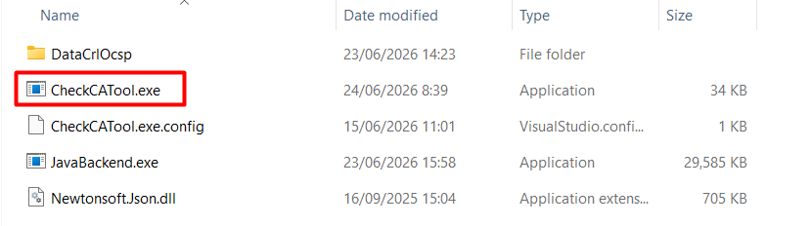
- Hiển thị giao diện người dùng.
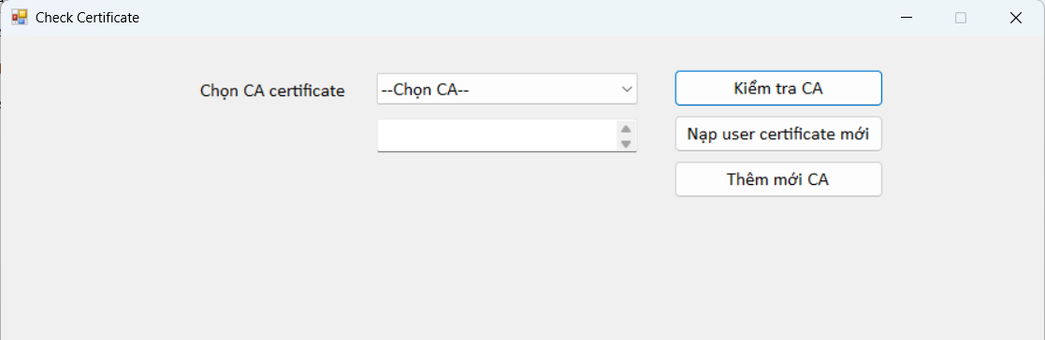

III. Các chức năng và cách sử dụng

1. Kiểm tra CA

1.1. Trường hợp kiểm tra CA thành công
Chức năng kiểm tra CA, người dùng chỉ cần chọn một tên CA bất kỳ có sẵn trong kho lưu trữ để kiểm tra xem CRL/OCSP của CA đó còn ổn định để tiếp tục sử dụng được hay không. Kho lưu trữ sẽ chưa tất cả CA công cộng, nguồn được lấy từ rootca.gov.vn.
- Bước 1: Người dùng click vào ô chọn CA certificate. Sau đó chọn CA muốn kiểm tra.
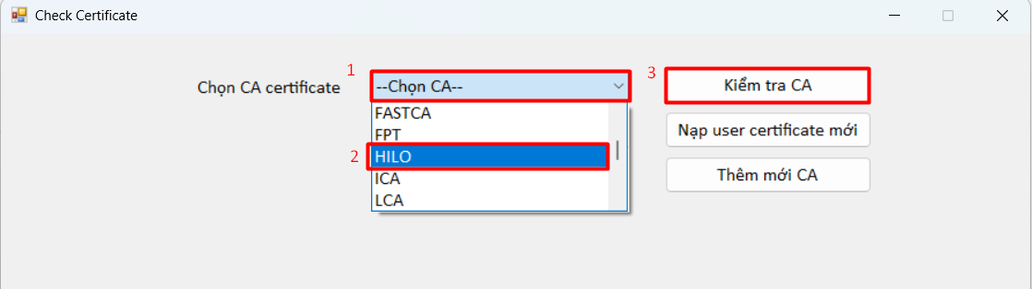
- Bước 2: Nhấn nút kiểm tra CA, hệ thống sẽ bắt đầu kiểm tra và trả kết qua ra màn hình.
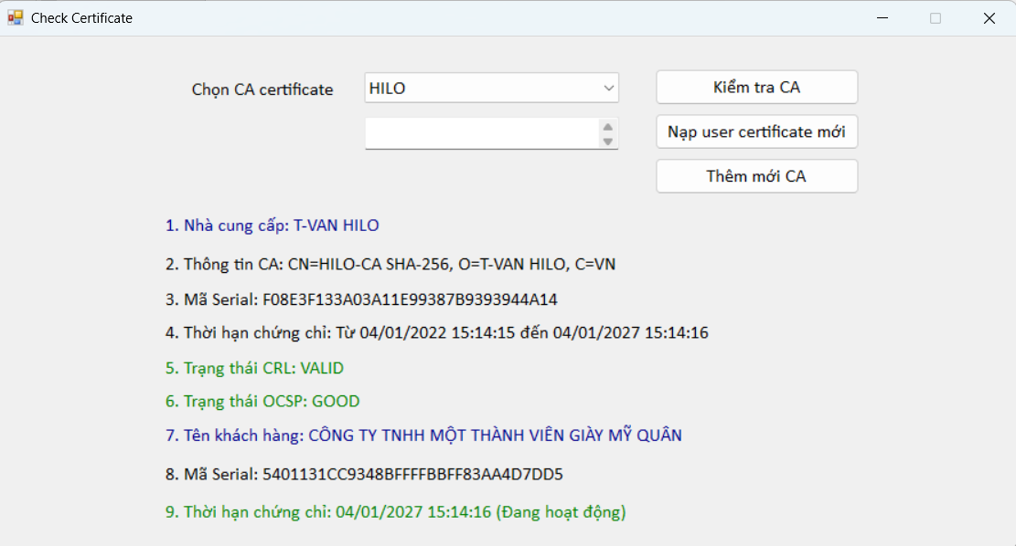

1.2. Trường hợp kiểm tra CA bị lỗi
- TH1: Chưa chọn CA để kiểm tra
Nếu người dùng chưa click chọn một CA trong ô chọn CA certificate và bấm kiểm tra CA. Hệ thống sẽ trả thông báo lỗi yêu cầu người dùng chọn CA muốn kiểm tra.
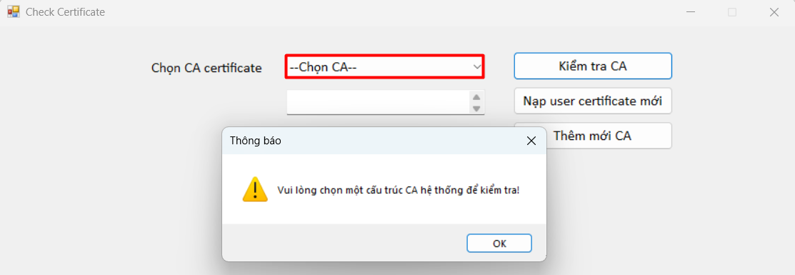
- TH2: Chọn CA chưa có file End User Cert
Nếu CA chưa có End User Cert trong cấu trúc. Khi bấm kiểm tra CA hệ thống hiển thị thông báo CA chưa có End User Cert, hệ thống sẽ browser cho người dùng nạp file End User Cert để kiểm tra CA.
- Bước 1: Chọn CA và bấm kiểm tra CA. Hệ thống hiển thị thông báo CA chưa có End User Cert. Bấm OK để browser file.
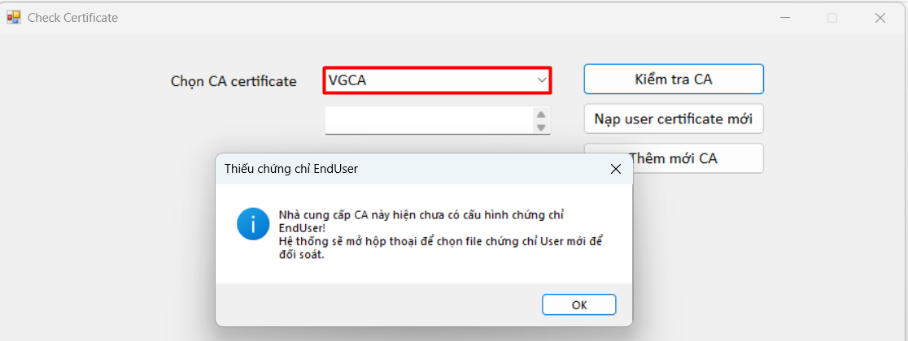
- Bước 2: Người dùng nạp file user phù hợp với CA hệ thống.
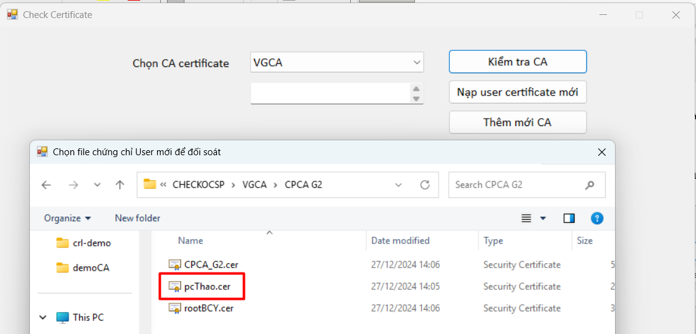
- Bước 3: Sau khi nạp file End User Cert hệ thống sẽ tự động kiểm tra và hiển thị kết quả. Hệ thống sẽ hỏi người dùng có muốn lưu file user vào kho lưu trữ không. Nếu có, sau khi lưu file End User Cert người dùng chỉ cần chọn CA và bấm kiểm tra thì hệ thống sẽ trả kết quả mà không cần phải nạp thêm file thêm lần nào nữa.
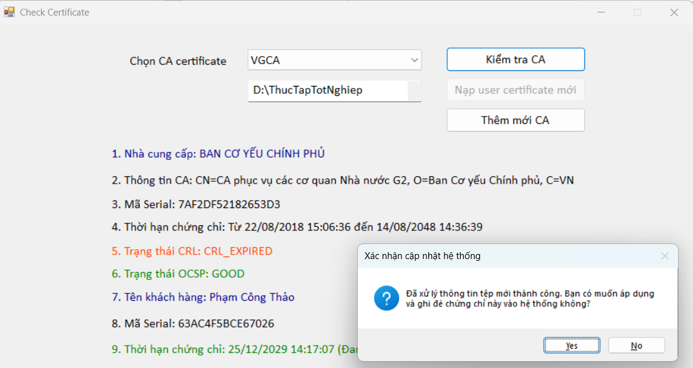

2. Nạp User certificate mới

2.1. Trường hợp nạp user certificate thành công
Chức năng nạp user certificate mới, thực hiện khi file user certificate hết hạn hoặc không thể kiểm tra được trạng thái CRL/OCSP của CA.
- Bước 1: Chọn CA và kiểm tra. Kết quả cho thấy user certificate đã hết hạn không còn đảm bảo tính đúng của trạng thái CRL/OCSP. Nên cần thay một user certificate mới.
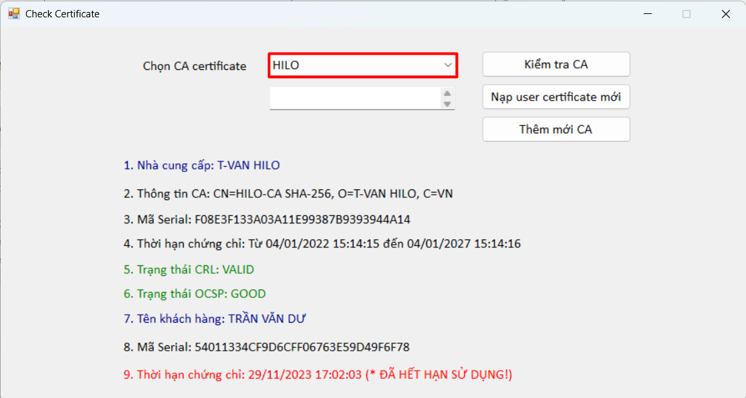
- Bước 2: Người dùng bấm vào nút nạp user certificate mới. Hệ thống mở browser, lúc này người dung chọn file user certificate phù hợp với CA. Hệ thống sẽ tự động kiểm tra trạng thái và trả kết quả.
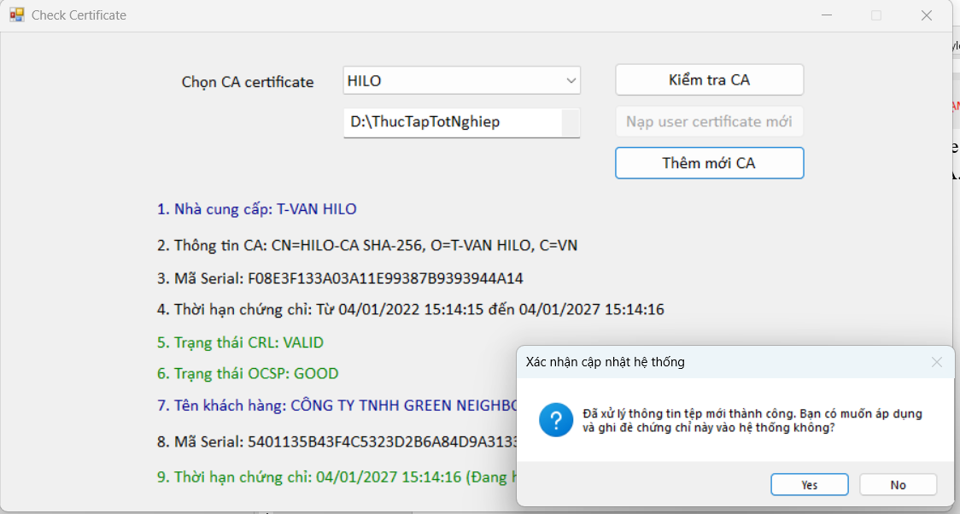
- Bước 3: Hệ thống hiện thông báo có muốn áp dụng và ghi đè user certificate này vào hệ thống không.

2.2. Trường hợp nạp user certificate bị lỗi
- TH1: Nạp User không khớp với CA
Nếu người dùng nạp nhầm file user certificate không cùng nhà cung cấp với CA. Hệ thống sẽ hiển thị cảnh báo yêu cầu người dùng nạp lại.
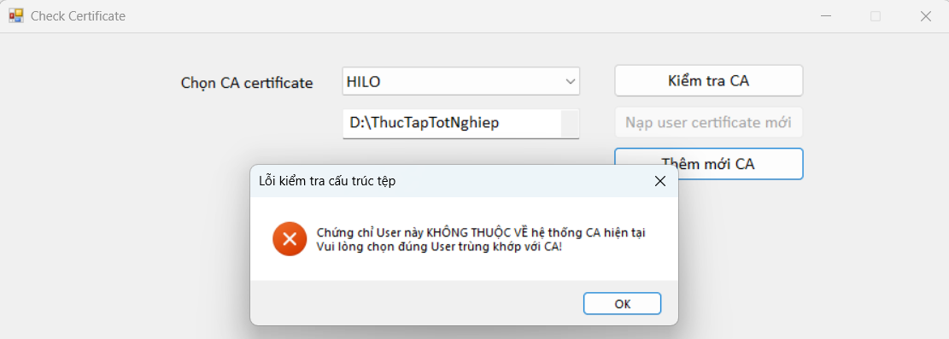
- TH2: Browser CA vào nút nạp User
Nếu người dùng nạp nhầm file CA vào nút nạp user certificate. Hệ thống sẽ hiển thị cảnh báo yêu cầu nạp đúng file user certificate.
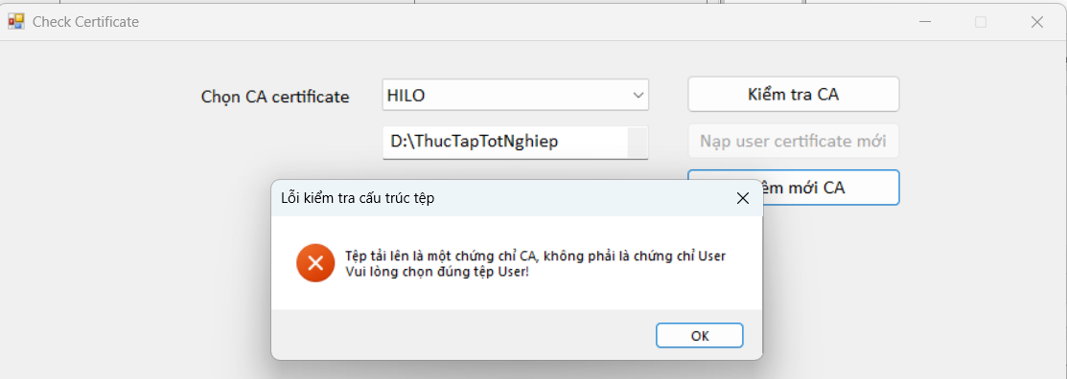

3. Thêm mới CA

3.1. Trường hợp thêm mới CA thành công
Chức năng thêm mới CA, cho phép người dùng thêm một CA mới, chưa có vào kho lưu trữ. Tăng tính linh hoạt cho hệ thống.
- Bước 1: Người dùng nhấn vào nút thêm mới CA.
- Bước 2: Hệ thống mở browser, người dùng chọn file CA chưa có trong hệ thống để thêm mới.
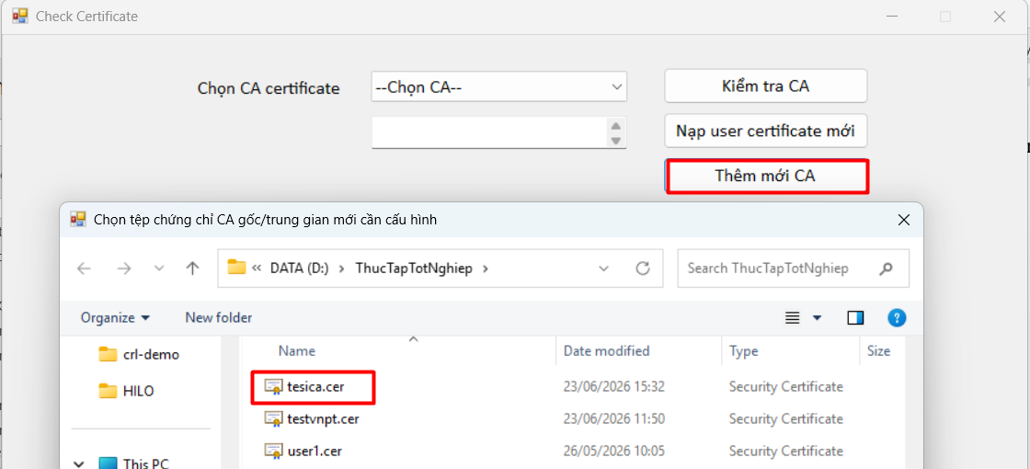
- Bước 3: Hệ thống sẽ kiểm tra xem CA đã có trong hệ thống chưa, nếu chưa thì sẽ hiển thị ô nhập tên. Hệ thống sẽ hiển thị tên mặc định cho file. Nếu người dùng không muốn tên mặc định có thể xóa và thay đổi.
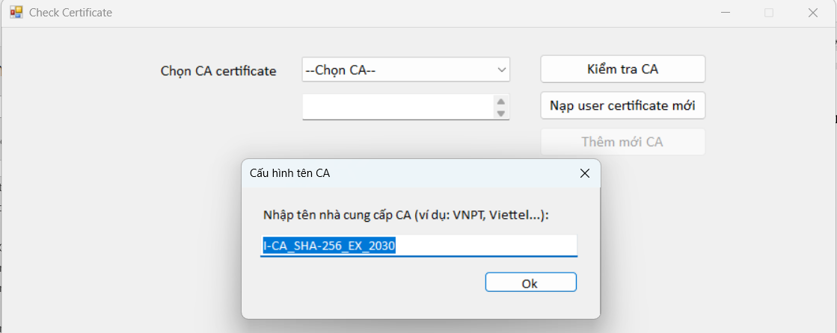
- Bước 4: Nhấn OK. Sau khi nhấn OK file CA sẽ được lưu vào hệ thống.
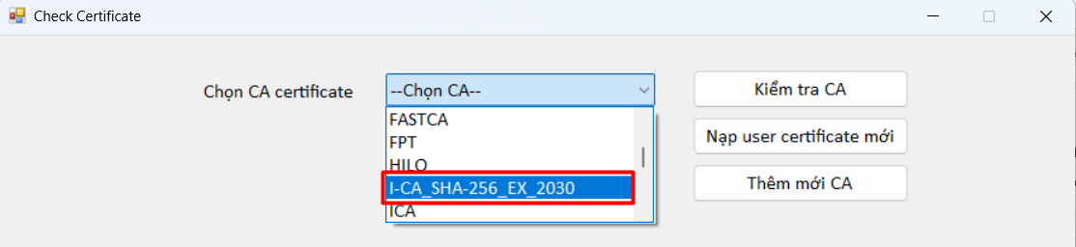

3.2. Trường hợp thêm mới CA bị lỗi
- TH1: Tải file User vào nút thêm mới CA
Người dùng nạp file user certificate vào nút thêm mới CA. Hệ thống sẽ hiển thị cảnh báo yêu cầu người dùng nạp lại file CA vào hệ thống.
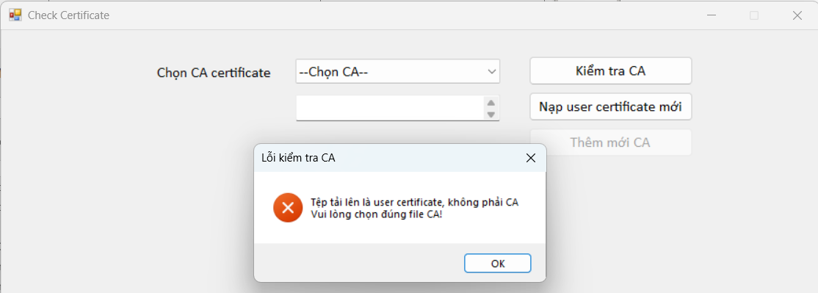
- TH2: Nạp file CA đã tồn tại
Người dùng nạp file CA đã tồn tại vào hệ thống. Hệ thống sẽ trả thông báo CA đã tồn tại dưới tên [Nhà cung cấp], yêu cầu nạp lại.
